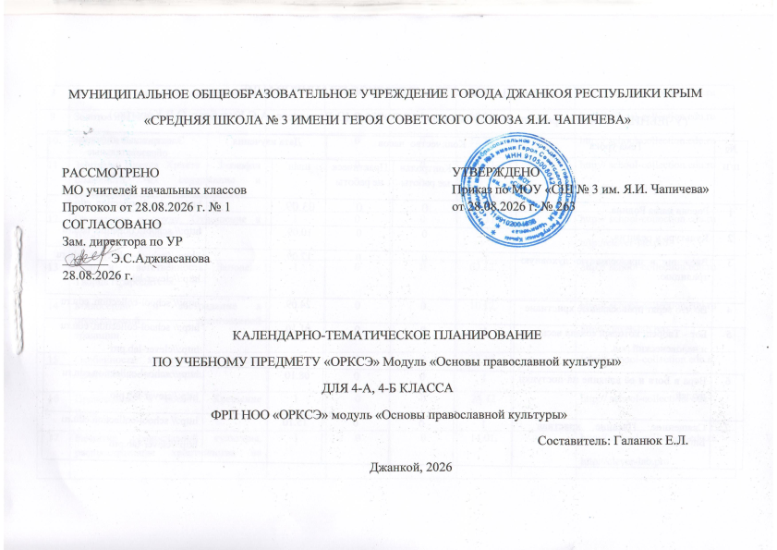
КАЛЕНДАРНО-ТЕМАТИЧЕСКОЕ ПЛАНИРОВАНИЕ
(УЧЕБНИК «Основы православной культуры», АВТОРЫ О.Ю.Васильева, А.С.Кульберг, О.В.Корытко)
№ п/п | Тема урока | Количество часов |  |  | Дата изучения |  | Электронные цифровые образовательные  ресурсы
№ п/п | Тема урока | Всего | Контрольные работы | Практические работы | план | факт | Электронные цифровые образовательные  ресурсы
1 | Россия наша Родина. | 1 | 0 | 0 | 03.09. |  | http:// school-collection. edu.ru
2 | Культура и религия. | 1 | 0 | 0 | 10.09. |  | http:// school-collection. edu.ru
3 | Введение в православную духовную традицию. | 1 | 0 | 0 | 17.09. |  | hhttp:// school-collection. edu.ru  http://clever-lab.pro
4 | Во что верят православные христиане | 1 | 0 | 0 | 24.09. |  | http:// school-collection. edu.ru
5 | Бог - Творец, который создал весь мир и человеческий род. | 1 | 0 | 0 | 01.10. |  | http:// school-collection. edu.ru  http://clever-lab.pro
6 | Вера в Бога и её влияние на поступки людей. | 1 | 0 | 0 | 08.10. |  | http:// school-collection.edu.ru  http://clever-lab.pro
7 | Священное Писание христиан - Библия. | 1 | 0 | 0 | 15.10 |  | http:// school-collection.edu.ru  http://clever-lab.pro
8 | Добро и зло в православной традиции. | 1 | 0 | 0 | 22.10. |  | http:// school-collection.edu.ru
9 | Золотое правило нравственности. | 1 | 0 | 0 | 05.11. |  | http:// school-collection.edu.ru
10 | Любовь к ближнему. | 1 | 0 | 0 | 12.11. |  | http:// school-collection.edu.ru
11 | Заповеди Иисуса Христа - Заповеди Блаженств, их содержание и соотношение с Десятью заповедями. | 1 | 0 | 0 | 19.11 |  | http:// school-collection.edu.ru  http://clever-lab.pro
12 | Отношение к труду. Отношение к труду в Православии. | 1 | 0 | 0 | 26.11 |  | http:// school-collection.edu.ru  http://clever-lab.pro
13 | Долг и ответственность. Заповеди Творца Прародителя. | 1 | 0 | 0 | 03.12. |  | http:// school-collection.edu.ru
14 | Милосердие и сострадание в православной христианской традиции. | 1 | 0 | 0 | 10.12. |  | http:// school-collection.edu.ru  http://clever-lab.pro
15 | Особенности христианской морали. Христианское милосердие. | 1 | 0 | 0 | 17.12. |  | http:// school-collection.edu.ru
16 | Православие в России. Крещение Руси. | 1 | 0 | 0 | 24.12 |  | http:// school-collection. edu
17 | Развитие православной культуры, распространение христианства на Руси. | 1 | 0 | 0 | 14.01. |  | http:// school-collection.edu.ru  http://clever-lab.pro
18 | Святая Русь. Русские святые. | 1 | 0 | 0 | 21.01. |  | http:// school-collection.edu.ru
19 | Святые равноапостольные княгиня Ольга и князь Владимир Креститель. | 1 | 0 | 0 | 28.01. |  | htthttp://clever-lab pro  http:// school-collection. edu.ru
20 | Православие в русской культуре, в современной России. | 1 | 0 | 0 | 04.02. |  | http:// school-collection.edu.ru
21 | Православный храм и другие святыни. | 1 | 0 | 0 | 11.02 |  | http:// school-collection.edu.ru
22 | Православный храм - его устройство и убранство. | 1 | 0 | 0 | 18.02. |  | http:// school-collection.edu.ru
23 | Нормы поведения в православном храме. | 1 | 0 | 0 | 25.02. |  | http:// school-collection.edu.ru
24 | Символический язык православной культуры. | 1 | 0 | 0 | 04.03. |  | http:// school-collection.edu.ru
25 | Православная художественная культура. | 1 | 0 | 0 | 11.03. |  | http:// school-collection.edu.ru
26 | Праздники в православном календаре. | 1 | 0 | 0 | 18.03 |  | http:// school-collection.edu.ru
27 | Церковное пение. Церковное прикладное искусство. | 1 | 0 | 0 | 01.04. |  | http:// school-collection.edu/ru
28 | Воскресение Христово (Пасха). | 1 | 0 | 0 | 08.04. |  | http:// school-collection.edu.ru
29 | Рождество Христово. Праздники святым. | 1 | 0 | 0 | 15.04. |  | http:// school-collection.edu.ru
30 | Христианская семья и её ценности. | 1 | 0 | 0 | 22.04 |  | http:// school-collection.edu.ru
31 | Семья в православной традиции. | 1 | 0 | 0 | 29.04 |  | http:// school-collection.edu.ru
32 | Семейные традиции, праздники. | 1 | 0 | 0 | 06.05. |  | http:// school-collection.edu.ru
33 | Любовь и уважение к Отечеству. | 1 | 0 | 0 | 13.05 |  | http:// school-collection.edu.ru
34 | Патриотизм многонационального и многоконфессионального народа России | 1 | 0 | 0 | 20.05 |  | http:// school-collection.edu.ru  http://clever-lab.pro

